School
news

"Ғарышкер болғым келеді" зияткерлік сайысы
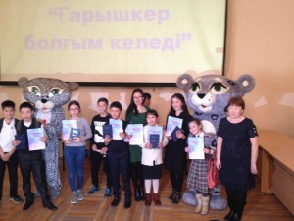
Халықаралық ғарышкер күніне орай "Жасын" танымдық клубы "Шаңырақ орталығында" "Ғарышкер болғым келеді" атты зияткерлік сайыс өткізді. Зияткерлік сайыс қатысушылардың танымын кеңейтіп, астрономия, тарих, география, қоғамтану салаларындағы білімдерін тексерді. Танымдық ойынға қаланың №5, 24, 30, 43 жалпы орта білім беру мектептері ат салысты. Зияткерлік сайыс "Өрлеу", "Ұлы дана әуені", "Қазақшаңыз қалай?", "Мақал - сөздің мәйегі", "Бұл қай фильм?", "Самғау" деп аталатын 6 бөлімнен тұрды.

Сәуір 2016 Апрель

Ғаламтор жайлы не білеміз?

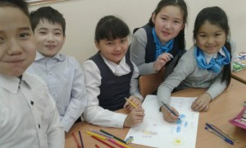

Ғаламтор ұғымы ХХ ғасырдың аяғында пайда бола бастаса да, жедел қарқынмен дамып келеді. Қазіргі заман талабына сай, ғаламтордың бірнеше түрлері бар. Бірақ, біз келешек ұрпағымызға ғаламтордың пайдасы мен тигізер зиянын да түсіндіре білуіміз абзал.
Осы орайда, мектебімізде «Қауіпсіз ғаламтор» атты сынып сағаттары өтті. Оқушылар оның күнделікті өмірдегі байланысқа қажет екендігін, балама ақпарат көздерін табуға болатынын айтып, мысалдар келтіре отырып, өз ойларын ортаға салды.
Олар компьютерде қалай дұрыс отыру керектігін, сақталатын қауіпсіздік ережелері жайлы сұрақтарға жауап беріп, суреттер салды.

Сахиева Дариға 8«А»

Субботник
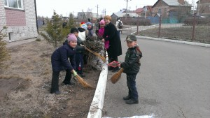

9 апреля в школе прошел общешкольный субботник. В субботнике приняли участие администрация школы, педагоги, родители и учащиеся 1-10 классов.
Вооружившись вениками, пакетами и перчатками ученики школы отправились наводить чистоту.
Все ученики и учителя активно убирали территорию с уверенностью в том, что их труд поможет сделать город чище и уютнее. Была убрана школьная и близлежащая территория. Вскопана земля под клумбы, убран мусор. Субботник прошёл продуктивно.
Администрация школы благодарит родителей, которые приняли активное участие в школьном субботнике.

Слямова Диана 8 «А»

Сәуір 2016 Апрель

45 спартакиада по мини-футболу
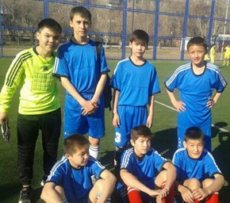
Началась 45 спартакиада по мини-футболу среди школ города. Наша сборная юношей 2002 г.р. сегодня провела первую игру. Встреча прошла на мини футбольном поле школы №28. Наша команда старалась не подвести своих болельщиков и тренера Раухата Минуллаевича.
Команда рвалась вперед, выкладываясь полностью, отдавая все свои силы. Все усилия были не напрасны наша команда обыграла сборную СОШ №6 со счетом 6:3. Молодцы!
Среди школ города прошел турнир по баскетболу, посвященный памяти академика Каныша Сатпаева. В турнире участвовало 25 школ. Турнир проводился среди юношей и девушек 2002 гг. и собрал более 150 спортсменов. В упорной борьбе наша команда юношей заняла 4 место.
Иманкулов Ерасыл 9 «А»
«Суды сақтаушылар»
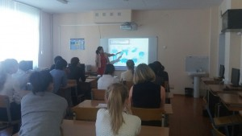
Бүгін метебімізде 7 "А" және 7 "Б" сыныптарында «Суды сақтаушылар» тақырыбында халықаралық экосабақ өткізілді. Экосабақ 22 сәуір Жер – Ана күніне байланысты мектеп оқушыларына экологиялық тәрбие беру мақсатында өткізілді.
Жоба «Суды сақтаушылар» халықаралық білім беру жобасы « PepsiCo» компаниясының бастамасымен « ЭКА Жасыл» қозғалысының қолдауымен жүзеге асырылды.
«Суды сақтаушылар» халықаралық экосабағының мақсаты - мектеп оқушыларын бүкіл планетамыздың, соның ішінде өз туған өлкесінің су қорларына жауапты болуын қалыптастыру және суды күнделікті тұрмыста пайдалануда үнемділікке үйрету.
Экосабақтың бекітілу кезеңінде оқытушы покетмодтарды қалай дайындау керектігін түсіндіріп, көрсетті. Оқушылар покетмодтарды (суды сақтау туралы кеңестер жазылған қалта кітапшаларын) дайындап, кітапшаларға бүгіннен бастап күнделікті тұрмыста, мектепте, табиғатта суды сақтау жөнінде өздерінің қарапайым кеңестерін жазды.
Қорытындысында оқушылар ең қымбат байлығымыз суды күнделікті тұрмыста үйімізде, мектепте, табиғатта қалай сақтау керектігін үйреніп, білді.

Слямова Диана 8 «А»

Сәуір 2016 Апрель

